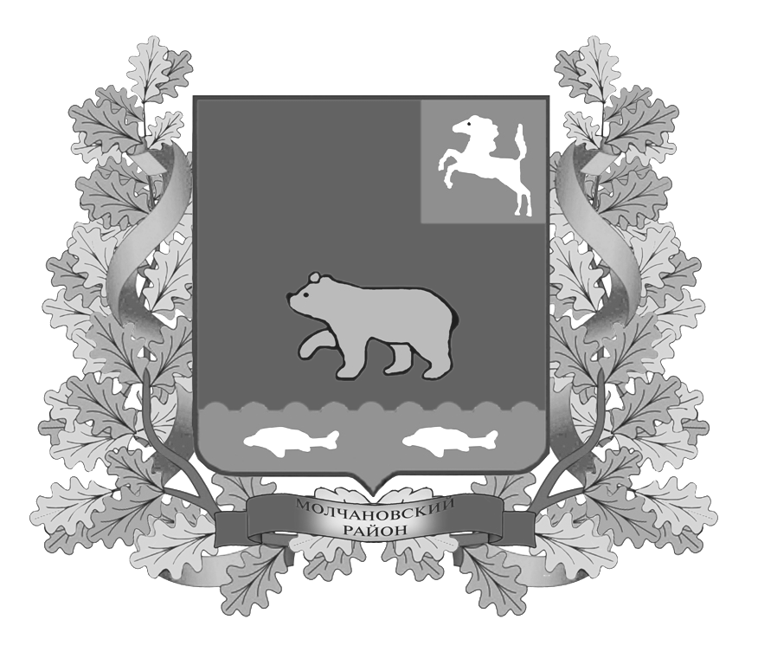
дума молчановского РАЙОНА
Томской области
РЕШЕние
23.06.2015 № 24
с. Молчаново
О внесении изменений и дополнений
в Устав Молчановского района
На основании пункта 1 части 10 статьи 35 Федерального закона от 06 октября 2003 года № 131-ФЗ «Об общих принципах организации местного самоуправления в Российской Федерации», подпункта 1 пункта 1 статьи 22 Устава Молчановского района, в целях приведения отдельных положений Устава Молчановского района в соответствие с действующим законодательством

ДУМА МОЛЧАНОВСКОГО РАЙОНА РЕШИЛА:
1. Внести в Устав муниципального образования «Молчановский район» принятый решением Думы Молчановского района от 08.12.2005 № 16 (в редакции решения Думы Молчановского района от 23.03.2006г. № 50,от 26.10.2006г. № 119, от 08.02.2007г. № 12, от 17.05.2007г. № 40, от 18.10.2007г. № 77, от 22.05.2008г. № 22, от 24.07.2008г. № 53, от 18.09.2008г. № 62, от 26.03.2009г. № 13, от 26.11.2009г. № 52, от 15.07.2010г. № 26, от 24.03.2011г. № 08, от 31.05.2012г. № 21, от 6.03.2013г. №7, от 06.02.2013г. № 8, от 27.02.2014г. № 17, от 29.04.2014г. №24, от 26.06.2014 № 34, от 29.04.2015г. №10) следующие изменения и дополнения:
1.1 статья 6:
а) подпункт 13 пункта 1 изложить в следующей редакции:
«13) участие в организации деятельности по сбору (в том числе раздельному сбору), транспортированию, обработке, утилизации, обезвреживанию, захоронению твердых коммунальных отходов на территориях соответствующих муниципальных районов;»;
б) в подпункте 14 пункта 1 слова «, в том числе путем выкупа,» исключить;
в) пункт 1 дополнить подпунктом 35 следующего содержания:
«35) организация в соответствии с Федеральным законом от 24 июля 2007 года N 221-ФЗ "О государственном кадастре недвижимости" выполнения комплексных кадастровых работ и утверждение карты-плана территории.»;
1.2 пункт 1статьи 34 дополнить подпунктом 59 следующего содержания:
«59) организация в соответствии с Федеральным законом от 24 июля 2007 года N 221-ФЗ "О государственном кадастре недвижимости" выполнения комплексных кадастровых работ и утверждение карты-плана территории.»;

2. Направить настоящее решение в Управление Министерства юстиции России по Томской области для государственной регистрации.

3. Опубликовать настоящее решение в официальном печатном издании «Вестник Молчановского района».

4. Настоящее решение вступает в силу со дня официального опубликования, произведенного после его государственной регистрации, за исключением подпункта а) пункта 1.1, который вступают в силу с 1 января 2016 года.

Председатель
Думы Молчановского района М.Т. Лагута

Глава Молчановского района В.Н. Киселёв

